作者简介：

堂娜·伊登（Donna Eden）已在全世界教授了数千堂自我提升体能和治愈身心的另类健康研习课。她同大卫·范斯坦（David Feinstein）共同撰写的畅销书《能量疗法》（Energy Medicine）已被翻译成十二种文字；与大卫·范斯坦合著的另一本《女性能量疗法》（Energy Medicine for Women）也受到了广泛的认可。作者目前居于圣地亚哥。

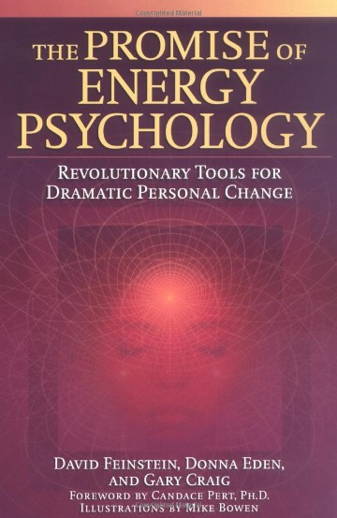
中文书名：《能量心理学的承诺》
英文书名：The Promise of Energy Psychology
作 者：Donna Eden & Dondi Dahlin
出 版 社：Tarcher, Penguin Putnam
代理公司：ANA
页 数：226页
出版时间：2005年11月
代理地区：中国大陆、台湾
审读资料：电子稿
类 型：保健
版权已授：保加利亚、罗马尼亚、斯洛文尼亚、俄罗斯、法国、德国、英国。

内容简介：

这本具有开创性意义的作品解释了如何挖掘你身体的能量，它不仅改善你的健康，而且将改变你的行为与思维模式。

你的身体是由不断运动的能量途径和能量中心构成，是一个与细胞、器官、免疫系统、情绪和思维相互作用的动态系统。如果你能够改变这些能量，你便可以影响自己的生理健康、情感模式和思想状态。

《能量心理学的承诺》（The Promise of Energy Psychology）给予了简单的、按部就班的说明能够帮助读者：

-克服恐惧、内疚、羞耻、嫉妒或者愤怒
-改变有害的习惯和行为
-增强爱、成功和享受生活的能力

本书所呈现的能量方法将给你的生活带来巨大的改变。这些方法通常能够在几分钟内减缓顽固的恐惧症；早期创伤的终身影响通常能够被淡化或者完全消除；无法抑制的愤怒能够迅速被控制；甚至其他治疗方法束手无策的疑难杂症或许也能够得到治疗。《能量心理学的承诺》（The Promise of Energy Psychology）是一部了不起的作品，令你能够拥有影响改变的能力，最终控制自己的恐惧、痛苦和破坏性行为。

谢谢您的阅读！
请将反馈信息发至：齐梦涵（Nicole Qi）
安德鲁·纳伯格联合国际有限公司北京代表处
北京市海淀区中关村大街甲59号中国人民大学文化大厦1705室
邮编：100872
电话：15810294174
传真：010-82504200
Email：Nicole@nurnberg.com.cn
网址：http://www.nurnberg.com.cn
微博：http://weibo.com/nurnberg
豆瓣小站：http://site.douban.com/110577/

